中国铁矿石价格指数（CIOPI）

中国钢铁工业协会 2014年4月28日印发

一、进口铁矿石价格（OPI）
4月28日，进口铁矿石62%品位干基粉矿到岸价格为109.87美元/吨，环比每吨下降2.00美元，降幅为1.79%；当月平均价格为113.97美元/吨。
4月28日，进口铁矿石62%品位干基粉矿现货贸易人民币含税价格为798.42元/吨，环比每吨下降16.74元，降幅为2.05%，当月平均价格为822.05元/吨。
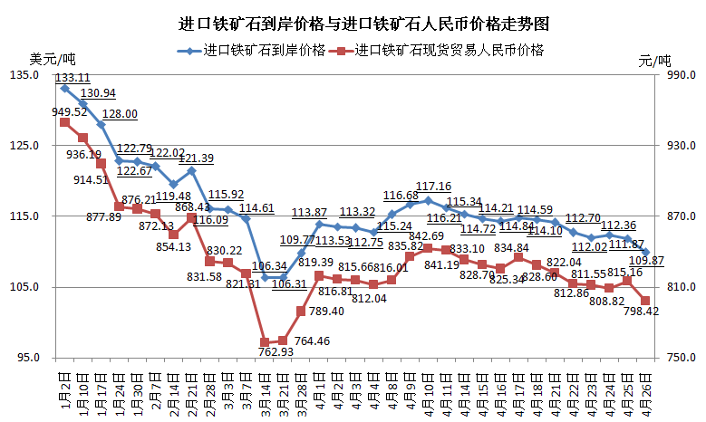
二、国产铁矿石价格
4月28日，国产铁矿石62%品位干基铁精矿含税价格为834.92元/吨，环比持平，比进口铁矿石高36.50元/吨，升高幅度为4.57%；当月平均价格为835.49元/吨，比进口铁矿石高13.44元/吨，升高幅度为1.63%。
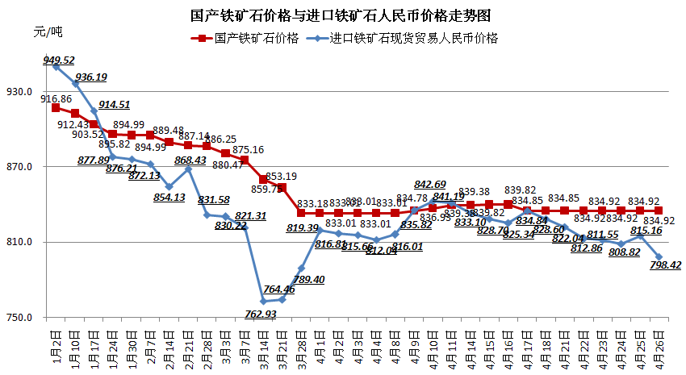
三、中国铁矿石价格指数（CIOPI）
4月28日，中国铁矿石价格指数（CIOPI）为382.99点，环比下降5.26点，降幅为1.36%。其中：国产铁矿石价格指数为324.47点，环比持平；进口铁矿石价格指数为406.78点，环比下降7.40点，降幅为1.79%。
